**Промышленный рывок**

В 1960 году создана дирекция строящегося Гродненского азотно-тукового завода, сегодня это флагман в химической промышленности **ОАО «Гродно Азот»** и начато возведение вспомогательных сооружений. 3 декабря 1963 года считается днем рождения предприятия – завод выпустил первую продукцию – аммиачную селитру. В январе 1965 года были введены в эксплуатацию первые линии цехов аммиак-1 и карбамид-1, а в январе 1967 года – вторая очередь цеха аммиак-1.

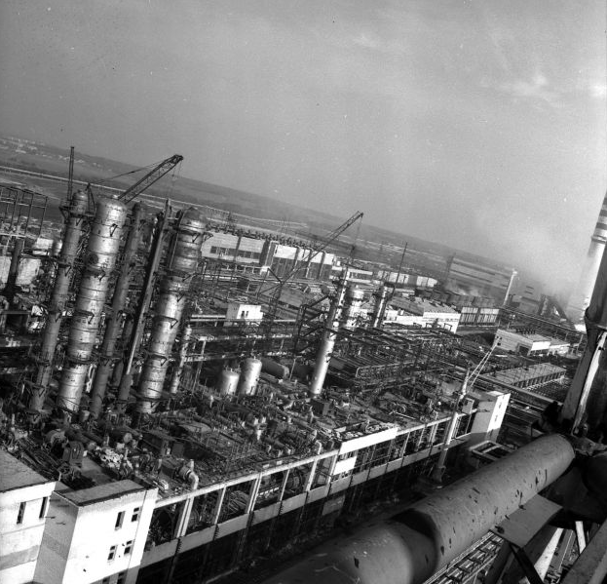

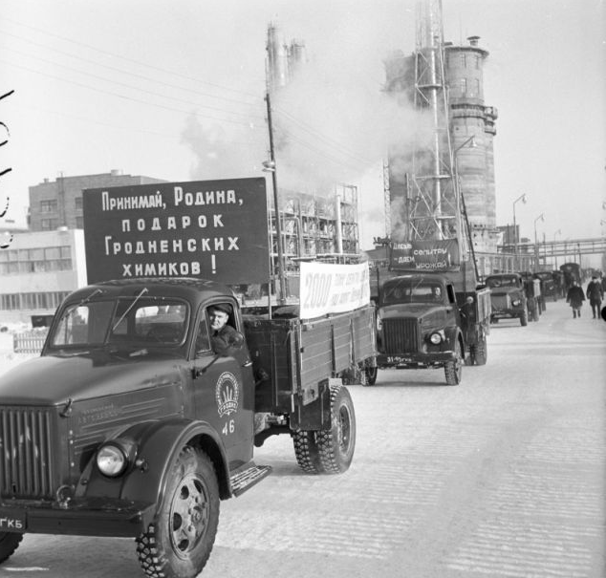

В октябре 1960 года Советом Министров БССР принято постановление №563 «Об организации в городах Гродно и Барановичи заводов торгового машиностроения» (ныне – ОАО «Гродноторгмаш»). С этого времени начинается история завода «Металлист» в Новогрудке (ОАО «Новогрудский завод газовой аппаратуры»).

